チェスの棋譜１

こまのきごう
ナイト 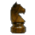
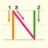エヌをかきます
ビショップ
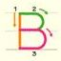ビーをかきます
ルーク 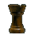
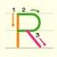アールをかきます
クイーン 
キューをかきます
キング 
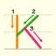ケイをかきます

ポーン 
ポーンにきごうはありません。

ＡＢＣのかきかた
まずＡＢＣをかいてみましょう。
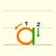エイ、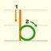ビー、
スィー、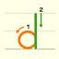ディー、
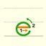イー、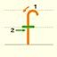エフ、
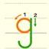ジー、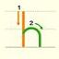エイチ
（エイはａでもよい）
チェスボード
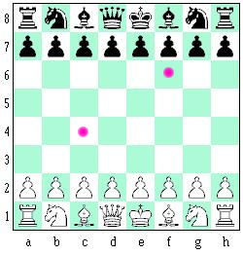
白から見て、よこは左からａｂｃ～、たては下から１２３～です。たとえば赤てんはｃ４とｆ６です。
チェスの棋譜２

駒の動き

算数には数式、音楽には楽譜があります。チェスでは棋譜があり、万国共通です。棋譜の読み方、書き方を覚えましょう。
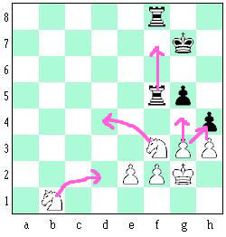
駒の動きは、Nd4 （ナイトがｄ４に動く）のように駒と動いたマスの記号で表します。ポーンは記号がないのでg4（ポーンがｇ４へ）のようにします。
駒を取ればx（テイクス）を入れます。
図のナイトのように同種の駒がその場所に行けるときは、Nbd2（ｂのナイトがｄ２へ）と区別します。R5f7 （ｆ５のルークがｆ７へ）と書くこともあります。
ポーンで駒を取るときは少しむずかしく、最初にいた筋を先頭に書き、gxh4（ｆにいるポーンが駒を取ってｈ４へ） のようにします。
チェスでは将棋とちがい、
白１手目、黒１手目、
白２手目、黒２手目 …
のように書きますので注意します。
また、白番は左、黒番は右の方に書き分けると分かりやすいでしょう。
（例）
４．Ｎｃ３ ：白４手目の手
５．… Ｑｄ７ ：黒５手目の手

その他、次の記号もよく使います。
０－０ ショート・キャスリング
０－０－０ ロング・キャスリング
＋ チェック、＃ メイト
（＝）：ドロー・オファー（引分け提案）
１－０ 白勝ち、０－１ 黒勝ち
1/2－1/2 引分け

実際の棋譜

実際に棋譜を読み書きして覚えましょう。
1. e4 c5
2. d4 cxd4
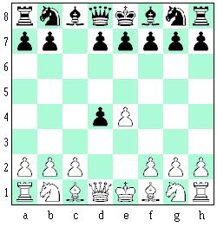
3. c3 dxc3
4. Nxc3 Nc6
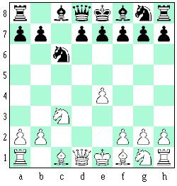
5. Bc4 d6
6. Nf3 Nf6
7. e5 dxe5
8. Qxd8+ Nxd8
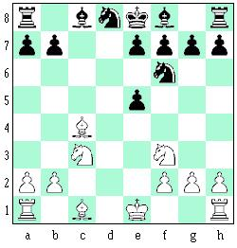
9. Nb5 Kd7
10. Nxe5+ Ke8
11. Nc7# 1-0
（モーラ・ギャンビットという有名なハメ手定跡により、７手で終わりです！）
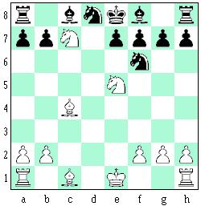

練習
練習です。すべての矢印の動きを書いてみましょう。これが分かれば合格です。
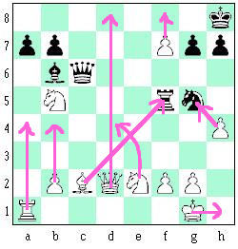

練習の解答
左から、Ｒａ４、ｂ４、Ｂｘｆ５、
Ｑｄ８＋、Ｎｅｄ４、ｆ８Ｑ＃、Ｋｈ８、ｈｘｇ５

＜著作：函館チェスサークル＞

